|  |  |
| --- | --- |
| Деятельность обучающегося соответствует требованиям | 26-34 балла |
| Выполнены отдельные операции | 17-25 баллов |
| Деятельность обучающегося не соответствует требованиям | 0-16 баллов |

Изучите описание ситуации. Прочитайте источники, ознакомьтесь с фрагментами прайс-листов.

**Определите ресурсы для организации фотовыставки, которые необходимо приобрести.**

**Спланируйте действия вашей компании, включая самого фотографа, по организации фотовыставки.**

Заполните бланк.

Выставка должна быть подготовлена с минимальными финансовыми затратами. Платные услуги следует планировать как ресурсы.

|  |  |  |
| --- | --- | --- |
| **Ресурсы \ услуги** | | |
| Ресурс \ услуга | Единицы измерения | Количество |
|  |  |  |

|  |  |  |
| --- | --- | --- |
| **План** | | |
| День | Деятельность фотографа | Деятельность группы поддержки |
| День  первый | - | 17.00 Поздравление фотографа с днем рождения, вручение подарка |
| День  второй |  |  |
| День  третий |  |  |
| День  четвертый |  |  |
| День пятый |  |  |
| День шестой |  |  |
| День седьмой | 19.00 Открытие выставки |  |

**Описание ситуации**

Ваш друг увлекается художественной фотографией. Особенно он любит экспериментировать со светом. В его активе серии лунных, рассветных и закатных пейзажей, фотографий солнечного света, пробивающегося сквозь листву, нестандартно освещенных натюрмортов. По вашему впечатлению, да и по комментариям к его работам на страничке в интернете, он действительно талантливый фотограф. Вы знаете, что он давно мечтает о персональной выставке «в реале», но средств на ее организацию найти не может.

И вот радостная новость: одна из девушек из вашей компании совершенно случайно завела разговор про его работы и договорилась о персональной выставке через неделю в холле престижного фитнес-клуба без какой-либо оплаты за аренду. Единственная сложность – руководство клуба запретило крепить что-либо на стенах, чтобы «не испортить дорогой ремонт». Эту новость вы узнали, когда собрались обсудить подарок вашему другу-фотографу на день рождения, который наступит на следующий день. Вы решили подарить ему красивую папочку, вложить в нее план помещения, план подготовки выставки и наличность, которую собрали, сбрасываясь на подарок.

Спланировать подготовку выставки поручили вам. В подготовке к выставке готовы принять участие 4 человека из вашей компании в свободное от занятий время (вторая половина дня). При планировании следует учесть, что ваш друг не располагает аппаратурой для печати фотографий, а также что он охотно принимает помощь во всем, что не касается собственно творческого процесса – съемка, подготовка изображений, «концептуализация».

*Т. Ахметов*

**Подготовка фотографий для фотовыставки**

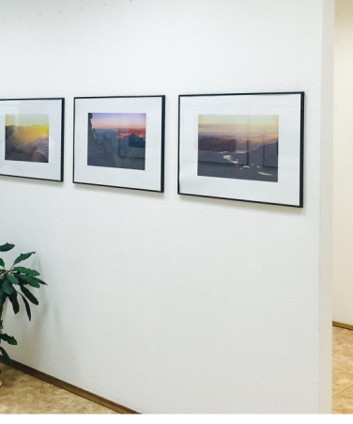***Выбор темы и отбор фотографий***

Для выставки лучше придумать и готовить одну какую-то тему. Единство фотографий покажет вас как думающего фотографа, который тщательно работает и раскрывает определённую тему.

Помните, что каждая фотография для вас значит гораздо больше, чем для зрителя, поскольку получение снимка связано с личными пережитыми эмоциями, которые, увы, недоступны для зрителя. Не забывайте об этом и старайтесь отбросить все личное при отборе фотографий. Помните, что мир и так переполнен картинками, поэтому отберите действительно интересные и необычные фотографии. Не стоит гнаться и за количеством. Лучше показать 20 действительно хороших фотографий...

***Подписи к фото или название***

У меня редко когда получается придумать хорошее название для фотографии, но я стараюсь снабдить фото хотя бы подписью. Поскольку свои фотографии я снимаю в путешествиях, мне практически всегда есть о чём рассказать: что произошло в путешествии, какое место изображено и чем оно мне интересно. Я делюсь этими мыслями для того, чтобы человек прошёл путь, предшествующий фотографии, вместе со мной. Этот рассказ я стараюсь уместить в 3-4 предложения.

***Техническая подготовка фотографии***

С фотографиями, подготавливаемыми на печать, придётся повозиться. На большом формате гораздо сильнее видны все физические огрехи: хроматические аберрации, пыль на матрице, нерезкость. Тщательно проверьте фото при 100% масштабе на все эти недостатки и устраните их.

Не пренебрегайте техническими советами лаборатории, в которой собираетесь печатать: проверьте цветовой профиль, разрешение, формат файла для печати. Для коррекции цвета лучше сделать предварительные контрольные отпечатки маленького размера, и убедиться, что цвет не ушёл. Даже небольшой посторонний оттенок может сильно исказить рассветные краски, сделать их неприятными для восприятия.

Фото, помещаемые под стекло, лучше печатать на матовой бумаге: глянцевая, бывает, что прилипает к стеклу.

***Размещение работ на выставке***

В оформлении выставки действуют знакомые вам правила композиции, цветовых и тональных решений, смысловых акцентов, и размещение работ на стене должно следовать этим правилам. Оформление выставки готовыми работами может занять, на удивление, очень много времени. Не обязательно готовить все фото одного формата. Заглавные фотографии можно сделать большего размера и чередовать их с остальными. Так вы встряхнёте зрителя и оживите выставку, разбавив стройные и одинаковые ряды рамок.

***Информация о выставке и авторе***

К каждой выставке я обязательно готовлю информацию об авторе, то есть о себе, поскольку не могу поздороваться лично с каждым посетителем. Здесь я помещаю свою фотографию, приветственную речь, короткую фотобиографию и идею выставки.

Хорошим тоном является подготовка небольших информационных буклетов к выставке с перечнем работ, названием и идеей выставки, контактными данными автора. Зрители могут унести их домой, показать друзьям, и вы обретете новых посетителей, а может быть, и интересные творческие предложения.

**Блог фотографа Алексея Савчука. Мысли о фотовыставке**

Творчество – это один из способов самореализации. Поэтому каждый творческий человек хочет быть услышанным и увиденным. Сейчас для этого есть множество способов. Самый доступный – это интернет. Но виртуальная среда, к сожалению, не может заменить полноценное живое общение. Проведение собственной фотовыставки – это, несомненно, успех. Но для этого необходимо хорошо потрудиться.

***Тема для фотовыставки***

Как правило, выставка имеет какую-то направленность или тематику, например, «Жизнь ночного города», «Бесконечность, или Апокалипсис сегодня». Тематика может быть любая, но фотографии, которые вы будете там выставлять, должны показывать ваше видение этой темы.

***Оформление фотовыставки***

Все фотографии на фотовыставке должны быть оформлены в едином стиле. Тогда это будет смотреться лаконично и интересно. Сейчас очень популярно печатать фотографии размером 30 на 60 или 40 на 80, клеить их на пенокартон. Это получается дешевле, да и в будущем хранить удобнее. Если хочется чего-то большего, то хорошо бы фотографии оформлять в красивую рамку, под стеклом и обязательно с использованием паспарту. Но это уже будет на порядок дороже.

***Реклама фотовыставки***

А куда же без нее. Какой смысл делать выставку фотографий, если никто не придет посмотреть. Тут вам в руки все средства, какие только найдете. В этом плане отлично работают социальные сети, особенно если в приглашении прозвучит слово «бесплатно».

**«Правило пяти взглядов»**

10 сентября в яхт-клубе «Алые паруса» открылась фотовыставка о жизни иностранцев в России. Автор тридцати черно-белых фотографий – 23-летняя Светлана Привалова. Самопровозгласив себя «координатором», я решила помогать в организации – чтобы просто «на слабо» взять недосягаемую высоту персональной выставки в Москве.

Проект назвали «Правило пяти взглядов». Его реализация длилась примерно полгода – за это время мы познакомились с бесчисленным количеством иностранцев, которые поселились и живут в России, отобрав в итоге пятерых – очень разных и достаточно общительных, чтобы выдержать участие в нашей затее. Через пару месяцев преследования этих людей с фотоаппаратом Светлана получила гигабайты отснятых кадров, на которых проживали свою обычную российскую жизнь пять иностранцев. Теперь ей предстояла нелегкая задача отбора и печати фотографий, а мне – нелегкая задача поиска зала.

Обязательно нужно сказать отдельное слово о нашем нулевом бюджете. В принципе, слова «нулевой» достаточно для понимания ситуации…

Приступили к обзвону галерей, рассыпанных по всей Москве. Галеристы радовались звонкам и сразу же называли стоимость своих «стен». Попробовала найти спонсора на аренду зала – но кризис обломал мой гениальный замысел. А потом, как в сказке, нас познакомили с человеком, решившим все. Ему понравилась идея – и мы договорились о проведении выставки в яхт-клубе «Алые паруса». Началась подготовка к открытию, которое решено было сделать по всем правилам. Яхт-клуб, каким бы добрым он ни был, все-таки не галерея – пришлось ломать голову, как разместить фотографии на стенах, в которые нельзя вбить даже маленький гвоздик. Поэтому было решено мастерить стенды. Тридцать один брус длиной три метра в магазине стройматериалов, самостоятельный распил после покупки. Мужская часть покупателей была рада – давала самые разные советы, наблюдала, почти аплодировала – только не помогала. Потом – двадцать метров ткани, гвозди, молоток, шуруповерт, масса новых слов в лексиконе…

Три дня ушло на сборку – утром вместо зарядки и вечером вместо сна. За день до вернисажа стенды были готовы: собраны, обтянуты холстом и расставлены по «Алым парусам». Утром перед выставкой развешивали фотографии и жутко нервничали. К 19 часам начали подтягиваться приглашенные. Участники нашего проекта тоже позвали друзей – у нас получилось очень интернациональное событие.

***Для справки***

*Пенокартон* – легкие плиты (3, 5, 10 мм толщиной) с сердцевиной из вспененного полиуретана, с двух сторон облицованные многослойной белой бумагой. Пенокартон может быть использован для печати фотографий.

Плюсы: низкая цена и легкий вес; поверхность пенокартона хорошо соединяется с бумагой и другими легкими материалами с помощью клея.

Минусы: нельзя использовать большие форматы, так как пенокартон имеет склонность к выгибанию.

*Холст* – конопляная или льняная ткань с полотняным переплетением пряжи. В последние десятилетия также применяется для печати репродукций картин или фотографий. Текстура холста для печати практически не отличается от натурального полотна, которые используют художники.

Плюсы: очень реалистичная иллюзия живописного полотна.

Минусы: высокая цена.

*Фотобумага* – это фотоматериал на непрозрачной бумажной подложке. Фотобумага делится на светочувствительную (эмульсионную) и предназначенную для печати с помощью красителей. Для цифровой печати используется фотобумага, на которую наносятся красители.

***Прайс-листы, подобранные участниками компании (фрагменты)***

**Фотолаборатория. Фотопечать**

|  |  |  |  |  |
| --- | --- | --- | --- | --- |
| Формат | Материал | Стоимость, руб. | Стоимость,  on-line заказ | Сроки  изготовления |
| 10х15 Стандарт | фотобумага | 6,9 | 6,75 | немедленно |
| 10х15 Профессионал | фотобумага | 7,5 | - | 1 час |
| 10х15 Профессионал | магнитная бумага | 99,5 | - | 1 день |
| 13х18 Стандарт | фотобумага | 15,0 | 15,0 | немедленно |
| 13х18 Профессионал | фотобумага | 17,5 | - | 1 час |
| 13х18 Профессионал | магнитная бумага | 250,0 | - | 1 день |
| 13х18 Профессионал | пенокартон | 149,0 | - | 1 день |
| 13х18 Профессионал | холст | 299,0 | - | 3 дня |
| 20х30 Стандарт | фотобумага | 45,0 | 44,5 | немедленно |
| 20х30 Профессионал | фотобумага | 58,0 | - | 1 день |
| 20х30 Профессионал | самоклеящаяся  фотобумага | 99,0 | - | 1 день |
| 20х30 Профессионал | магнитная бумага | 330,0 | - | 1 день |
| 20х30 Профессионал | пенокартон | 350,0 | - | 1 день |
| 20х30 Профессионал | холст | 500,0 | - | 3 дня |
| 30х60 Стандарт | фотобумага | 95,0 | 93,0 | немедленно |
| 30х60 Профессионал | фотобумага | 110,0 | 107,0 | 1 день |
| 30х60 Профессионал | магнитная бумага | 550,0 | - | 1 день |
| 30х60 Профессионал | пенокартон | 499,0 | - | 2 дня |
| 30х60 Профессионал | холст | договорная | - | 3 дня |

**Фотолаборатория. Услуги**

|  |  |  |
| --- | --- | --- |
| Доставка фотографий | в пределах г. Самара | 150 руб. |
| по Самарской области | 8 руб. \ км |
| Монтаж | простой, замена фона | 150 руб. \ фото |
| сложный | 300 руб. \ фото |
| Коррекция цвета | по экранному изображению | 150 руб. \ фото |
| по результатам цветопробы | от 250 до 1000 руб. \ фото |

**Фотолаборатория. Продукция**

|  |  |  |  |  |  |  |
| --- | --- | --- | --- | --- | --- | --- |
| Рамка 10х15 | пластик | 45,0 |  | Рамка 20х30 | пластик | 96,0 |
| стекло | 62,0 | стекло | 170,0 |
| керамика | 149,0 | дерево, лак | 220,0 |
| Рамка 10х13,5 | пластик | 56,0 | Рамка 30х45 | пластик | 287,0 |
| Рамка 13х18 | пластик | 94,2 | дерево, лак | 378,0 |
| Рамка 15х21 | пластик | 74,9 | Паспорту 10х15, 10 шт. | | 180,0 |
| стекло | 189,0 |  | Паспорту 20х30, 10 шт. | | 220,0 |

**Магазин «Товары для дома»**

|  |  |  |
| --- | --- | --- |
| Рамка 10х15 | металл | 145,0 руб. \ шт. |
| керамика | 152,0 руб. \ шт. |
| Рамка 20х30 | пластик | 115,0 руб. \ шт. |
| Пенокартон белый 40 х 70, 3 мм | | 190 руб. \ лист |
| Пенокартон белый 100 х 140, 10 мм | | 760 руб. \ лист |
| Пенокартон белый 145 х 120, 10 мм | | 910 руб. \ лист |

|  |  |  |
| --- | --- | --- |
|  |  |  |
| Мешковина (мешочная ткань). Плотность 275 г\м. Ширина 2 м. Джут. 40 руб. \ метр | Мешковина (мешочная ткань). Плотность 410 г\м. Ширина 2 м. Джут. 55 руб. \ метр |

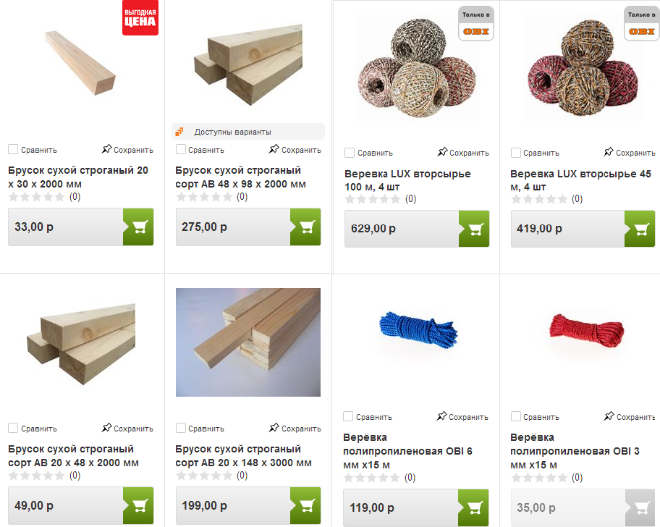

Инструмент проверки

|  |  |
| --- | --- |
| В качестве услуг запланирована (финишная) печать фотографий | 1 балл \ |
| (финишная) Печать фотографий *не запланирована в качестве услуги* | *проверка  прекращена* |
| Финишная печать фотографий запланирована на фотобумаге размером 30 х 60 (Профессионал) | 1 балл |
| В качестве услуг запланирована пробная печать фотографий | 1 балл |
| Пробная печать фотографий запланирована на фотобумаге размером 10 х 15 (Стандарт) | 1 балл |
| В качестве ресурсов запланирован пенокартон толщиной 3 мм \  40 х 70 | 1 балл |
| Запланирована закупка пенокартона по количеству фотографий, планируемых к отбору | 1 балл |
| В качестве ресурсов не запланированы рамки для фотографий, паспорту, веревки | 1 балл |
| В качестве ресурсов запланированы бруски и гвозди | 1 балл |
| В качестве ресурсов запланирована мешковина | 1 балл |
| Запланирована закупка не менее 10 м и не более 15 м мешковины | 1 балл |
|  | |
| Запланирован выбор темы выставки | 1 балл |
| Запланирован отбор (20-ти) фотографий | 1 балл |
| Запланировано придумывание названий \ подписей к фотографиям | 1 балл |
| Запланировано оформление (набор и распечатка) названий \ подписей к фотографиям | 1 балл |
| Придумывание названий \ подписей к фотографиям запланировано после отбора фотографий \ в один день с отбором фотографий | 1 балл |
| Запланирована подготовка информации о выставке \ об авторе | 1 балл |
| Запланировано оформление \ распечатка \ тиражирование информации о выставке \ об авторе | 1 балл |
| Запланирована проверка изображений в масштабе 100% | 1 балл |
| Запланирована пробная печать (и анализ изображений) | 1 балл |
| Запланирована коррекция изображений \ цвета | 1 балл |
| На коррекцию изображений \ цвета отведено не менее 1 дня | 1 балл |
| Запланирован заказ печати выставочных снимков и их получение в лаборатории | 1 балл |
| Получение снимков запланировано на день, следующий после заказа печати | 1 балл |
| Запланирована закупка материалов (пенокартон, бруски, гвозди *(клей, инструменты))* для изготовления выставочных стендов | 1 балл |
| Запланировано изготовление выставочных стендов | 1 балл |
| На изготовление выставочных стендов отведено не менее 2-х дней, на которые не запланировано других работ «группы поддержки», или более 2-х дней, если на тот же день запланированы другие работы | 1 балл |
| Запланировано написание рекламного текста о выставке | 1 балл |
| Запланирована рассылка \ размещение \ печать и раздача \ развешивание рекламного текста о выставке | 1 балл |
| Запланировано оформление выставки (наклеивание фотографий на пенокартон и размещение стендов) | 1 балл |
| Оформление выставки (расклеивание фотографий и размещение стендов) запланировано после завершения работ по печати фотографий и сборки стендов | 1 балл |
| Поручены фотографу (1) выбор темы выставки, (2) отбор (20-ти) фотографий, (3) придумывание названий \ подписей к фотографиям, (4) проверка изображений (в масштабе 100% \ на наличие дефектов \ «огрехов») (5) (получение снимков после пробной печати и) анализ пробных отпечатков, (6) подготовка информации о выставке \ об авторе, (7) оформление выставки или подготовка плана \ композиции \ эскиза оформления выставки | 2 балла |
| *Фотографу поручены 5 из перечисленных позиций* | *1 балл* |
| Поручены группе поддержки (1) закупка материалов, (2) изготовление стендов, (3) рассылка \ размещение рекламной информации, (4) оформление (набор и распечатка) названий \ подписей к фотографиям, (5) оформление \ распечатка \ тиражирование информации о выставке \ об авторе, (6) оформление выставки (под руководством) | 2 балла |
| *Группе поддержки поручены 4 из перечисленных позиций* | *1 балл* |
| ***Максимальный балл*** | ***34 балла*** |